Організація праці ланками
Процес кладки, що полягає з багатьох робочих операцій, здійснюється ланкою, що включають у себе від двох до шести мулярів, найчастіше 2, 3, 5. Ланки мулярів залежно від чисельного складу називають відповідно "двійкою", "трійкою", "четвіркою", "п'ятіркою".
Основу будь-якої ланки становить "двійка": муляр 3-5-го розряду й муляр 2-го розряду. У ланках "трійка" і "п'ятірка" крім основних двійок використовують по одному додатковому мулярові 2-го розряду, причому на таких роботах, які не вимагають високої кваліфікації. Це дозволяє більш продуктивно використовувати працю висококваліфікованих мулярів.
Цегляну кладку стін зводять, розділяючи процес на операції, які виконують певні робітники. Кожний з них, спеціалізуючись на тих самих операціях, досконало опановує раціональними прийманнями, що сприяє підвищенню продуктивності праці й поліпшенню якості роботи.
Залежно від складності виконуваної кладки рекомендується використовувати ланки наступних складів. Ланкою "двійка" доцільно викладати стіни з більшим числом архітектурних деталей або прорізів, стовпи, стіни товщиною 1-1¹/₂ цегли й перегородок ¹/₂. цегли; "трійка" - стіни товщиною 2 цегли, а при ланцюговій системі перев'язки - 1¹/₂. цегли й більш; "четвірка" - стіни товщиною не менш 2 цегл.
Ланка "двійка" виконує кладку стін у такій послідовності (мал. 40, а, в). Муляр 4-го або 5-го розряду (ведучий) закріплює причалки для зовнішньої й внутрішньої верст, муляр 2-го розряду подає й розкладає цеглу на стіну й розстеляє розчин для кладки зовнішньої версти. Рухаючись слідом за муляром 2-го розряду муляр, що веде, викладає верстовий ряд. При такій послідовності робітники не втрачають часу на перехід з одного кінця ділянки на іншій. Коли зовнішня верста викладена до кінця ділянки, муляр, що веде, переставляє причалку під укладання наступного ряду зовнішньої версти, потім, пересуваючись у зворотному напрямку уздовж фронту робіт, у такій же послідовності вони виконують кладку внутрішньої версти або внутрішньої частини стіни. У цей час муляр 2-го розряду частково викладає забутку. По закінченню кладки внутрішньої частини версти муляр 4 і 5-го розряду на кінці ділянки переставляють причалку для наступного ряду й перевіряють якість кладки, муляр 2-го розряду розкладає цеглу, подає й розстеляє розчин під зовнішню версту й далі кладку ведуть у такий же послідовності
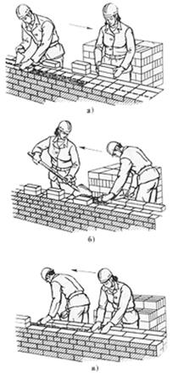
Мал. 40. Кладка стіни товщиною 1 ¹/₂ цегли ланкою "двійка":
а - зовнішньої ложкової версти, б - внутрішньої ложкової версти, в - внутрішньої версти й забутки
При кладці простінків ланка працює одночасно на всій ділянці. На одному із простінків муляр 2-го розряду надолужує цегла й розстеляє розчин, а муляр 4-5-го розряду на іншому простінку веде кладку. Потім вони міняються місцями й продовжують роботу
Ланкою "трійка" стіни викладають у такій послідовності (мал. 41, а, в). Перший муляр 2-го розряду подає й розкладає цегли, а також розстеляє розчин для кладки верстових рядів. Муляр 4-5-го розряду, рухаючись слідом по фронту робіт, укладає подані матеріали у верстові ряди. Другий муляр 2-го розряду викладає забутку й допомагає першому мулярові. При цьому першу кладку зовнішньої версти й внутрішньої, виконують в однаковій послідовності, але в протилежні напрямках
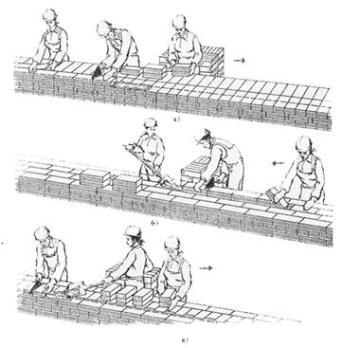
Мал. 41. Кладка стіни товщиною 2 цегли ланкою "трійка":
а - зовнішньою ложкою версти, б - внутрішньої ложковой версти й внутрішньої половини забутки, в - зовнішньої тычковой версти
Ланкою "четвірка" стіну з облицюванням викладають так. Перший муляр 2-го розряду викладає на стіну під руку провідному мулярові лицювальні вироби і цеглу, і подає лопатою розчин, ведучий муляр, розрівнює кельмою розчин, установлює облицювання й кладе зовнішню версту цегляної кладки. Другий муляр 2-го раз ряду подає цеглу і розчин для внутрішнього верстового ряду й забутки. Муляр 3-го розряду розрівнює розчин кельмою й укладає внутрішню версту. Другий муляр 2-го розряду слідом за ним укладає забутку на підготовлену з розчину постіль; у цьому йому допомагає муляр 3-го розряду. Перший і другий провідні муляри по закінченню кладки версти переставляють причалки, перевіряють якість кладки й облицювання
Ланка "п'ятірка" (мал. 42) виконує кладку в такій послідовності. Муляр 4-5-го розряду разом з першим муляром 2гго розряду встановлюють причалку для зовнішньої версти, перевіряють правильність раніше викладеної кладки, а потім, працюючи, як у ланці "двійка", обидва мулярі викладають зовнішню версту. За ними на відстані 2-3м працюють другий муляр 2-го розряду й муляр 3-го розряду, які, виконуючи ті ж операції, зводять внутрішню версту. Слідом за ними третій муляр 2гго розряду викладає забутку. При необхідності третій муляр 2го розряду допомагає першим двом підготовляти матеріали
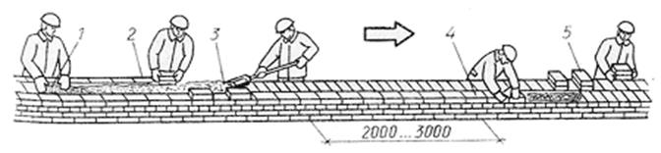
Мал. 42. Кладка стіни товщини 2 цегли ланкою "п'ятірка":
1 - укладання забутки, 2, 4 - укладання внутрішньому й зовнішньої верст, 3 - підготовка розчинної постелі, 5 - розкладка цегли
При організації праці мулярів ланками "п'ятірка" потрібне менше число висококваліфікованих мулярів, чому при роботі ланками "двійка". У ланках "п'ятірка" продуктивність праці вище й відповідно менше потреба в робітників у порівнянні з ланками "двійка".
Кладка стовпів, простінків. При кладці стовпів, вузьких простінків і стін з більшим обсягом ускладнюючих елементів "п'ятірку" ділять на дві ланки: "двійку" і "трійку" і роботу виконують, як описано вище.
Кладка стін полегшеної конструкції. Стіни із заповненням порожнеч легким бетоном рекомендується викладати ланкою "трійка", що полягають із муляра 4-5-го розряду й двох мулярів 2-го розряду. Муляр 4-5-го розряду з одним з мулярів 2-го розряду викладають внутрішні й зовнішні версти. Інший муляр 2-го розряду заповнює порожнечі бетоном і ущільнює його.
Робочу ділянку ділять на дві рівні ділянки. Спочатку на першій половині ділянки працюють усі три людини. Муляр 4-5-го розряду з муляром 2-го розряду викладають стіну на висоту ярусу кладки, тобто на зовнішній стінці й внутрішній по три ряди, а при розташуванні тичкових рядів (діафрагм) в розбіг, кладку зводять до тичкового ряду (діафрагми), другий муляр 2-го розряду в цей час допомагає подавати матеріали на стіну. Потім муляр 4-5-го розряду з першим муляром 2-го розряду переходять на другу ділянку ділянки, де також виконують кладку на висоту одного ярусу кладки. У цей час другий муляр 2-го розряду на першій ділянці ділянки заповнює проміжок між поздовжніми цегельними стінками бетонною сумішшю й ущільнює її штикуванням. По закінченню кладки на висоту ярусу на другій ділянці муляр 4-5-го розряду з першим муляром 2гго розряду вертаються на колишню ділянку; другий муляр 2гго розряду переходить на другу ділянку; де виконує ту ж роботу, що й на першому, і т. д.
Стіни колодязної кладки зводять ланкою "четвірка". Два муляри (4-5-го й 2-го розрядів) викладають верстові ряди зовнішньої стінки й поперечних стінок, друга пара мулярів (теж 4-5-го й 2-го розрядів) - верстові ряди внутрішньої й поперечної стінок
Колодязну кладку ведуть по всій ділянці на висоту шести рядів, а потім муляри переходять на іншу ділянку. Колодязі заповнюють сухим засипанням або шлакобетоном спеціальна ланка робітників (один робітник на чотири мулярів).
Розрахунок розміру ділянки. При зведенні стін будинків кожна ланка мулярів працює на своїй ділянці. Кількість ділянок і їх розміри встановлюють залежно від трудомісткості кладки й змінного вироблення ланок. Розміри ділянок розраховують так, щоб працюючі не стискували один одного, і щоб ланці не доводилося переходити протягом зміни на інші ділянки. Звичайно виходять із умови, що за зміну кладка на ділянці повинна бути зведена на висоту ярусу (1-1.2м). При цьому поверх повинен ділитися на ціле число ярусів. З урахуванням цих умов розміри ділянок, наприклад, для простих стін товщиною 2 цегли рекомендуються для ланки "двійка" довжиною 13-20м, для ланки "п'ятірка" – 24-30м.
Домашнє завдання: законспектувати матеріал, заповнити таблицю.
Тип ланки | Склад ланки | Операція | Де застосовується
«Двійка»
«Трійка»
«П’ятірка»

